# 如何部署安卓开发环境

**大致步骤（注意安装顺序）：**安装node.js - 安装jdk - 安装android(adk) - 命令安装ionic - 创建项目 - 编译项目apk

**2.安装JDK(androidSDK需要)**

仍然没什么好说的java的jdk一路next

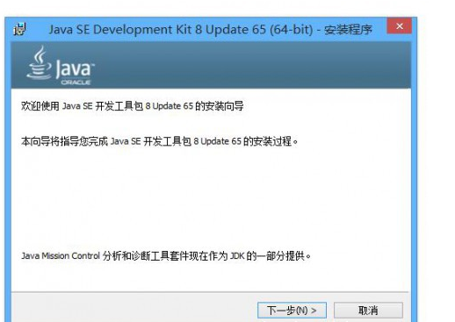

安装后cmd执行java -version看到版本就是安装成功了（无需设置path）

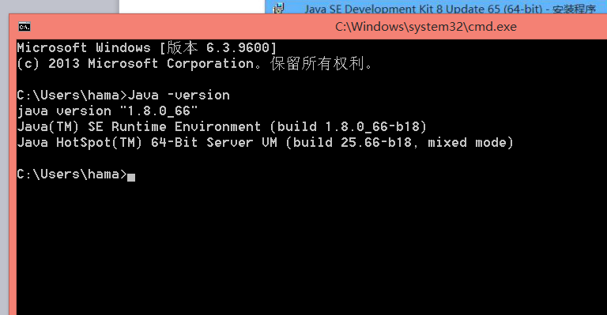

**3.安装androidSDK**

选好路径一路next

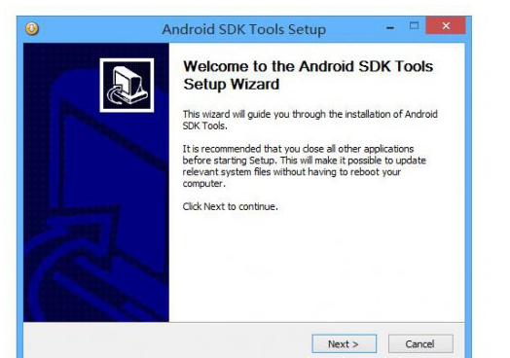

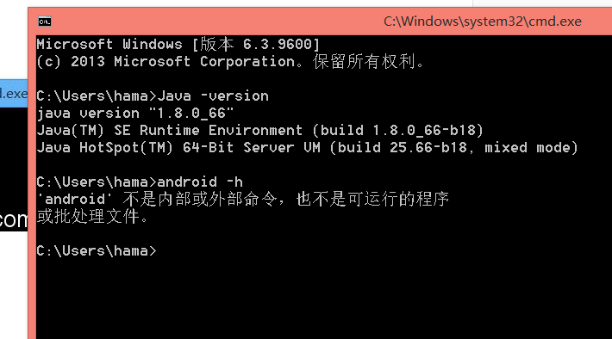

现在是不能检查androidsdk的 需要设置环境变量

我的电脑 - 右键属性 - 高级系统设置 - 环境变量   
新建变量名  变量值   
ANDROID_HOME     D:\ionic\androidsdk(你sdk的路径)

然后在path里添加(注意前面的分号)     
;%ANDROID_HOME%\platform-tools;%ANDROID_HOME%\tools

这里也要设置下java_home

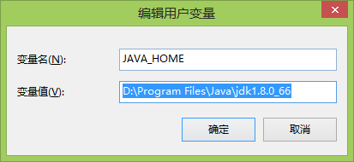

添加进入环境变量

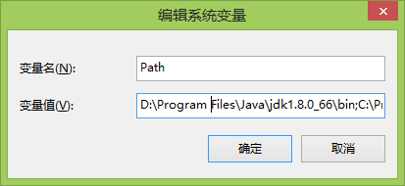

执行下javac如果成功了，证明可以了

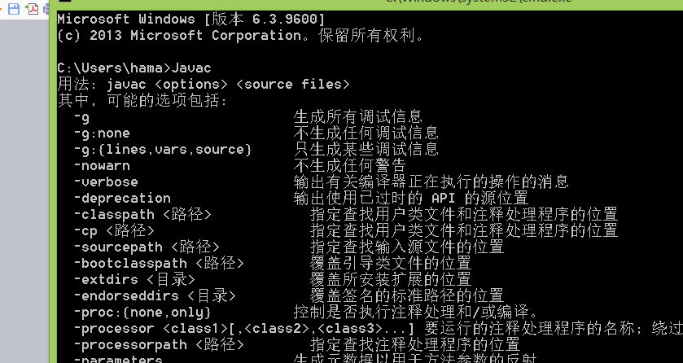

现在执行android -h看到一堆命令就是安装设置成功了

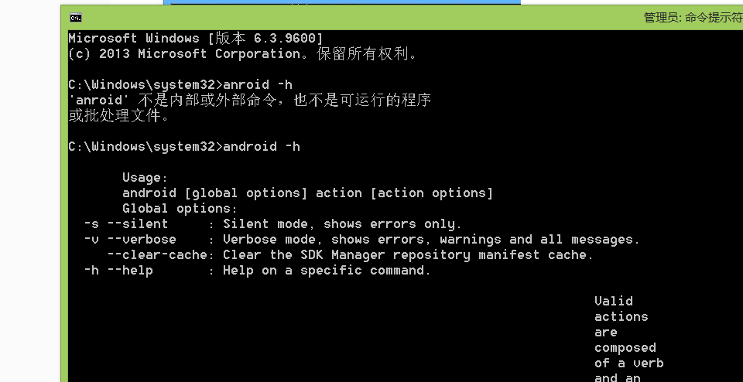

注意:执行androidsdk目录下的SDK Manager.exe就能打开工具包 **如果遇到打不开的情况要用管理员运行!!!**

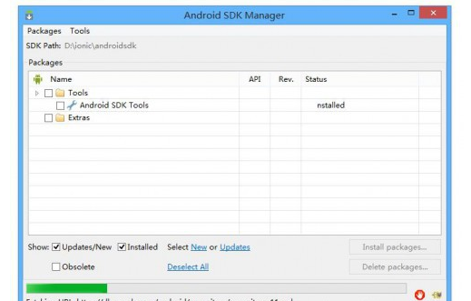

**这里千万注意只需要勾选3个Android SDK Platform-tools、Android SDK Build-tools、API23下的SDK Platform** (编译的时候会提示你需要的api版本，目前是API23)   
如果你勾选了其它的，可能要下载2、30G的东西。像我这样选只需要下载200M

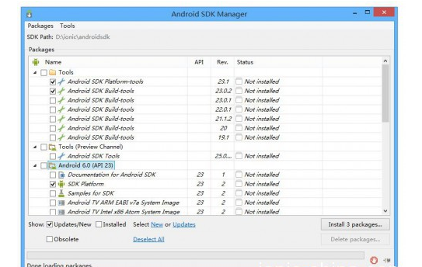

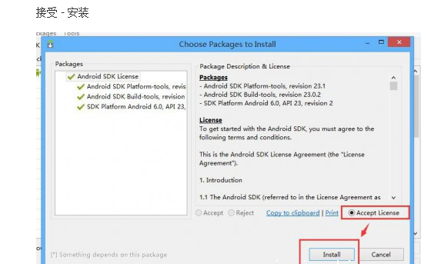

安装完的列表像我这样子就可以了注意:新版ionic装23就好,如果你遇到错误就把API 22的platform也勾上

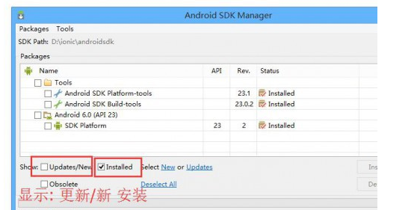

1. **安装ionic cordova**

安装ionic

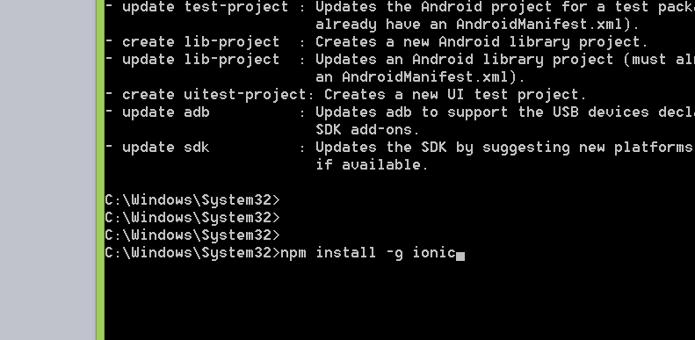

安装cordova

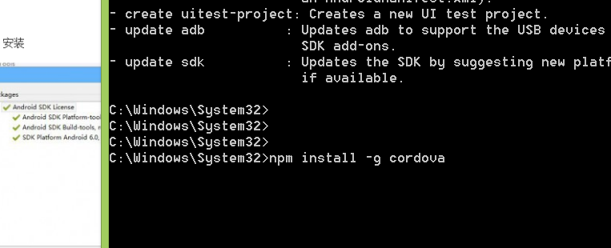

安装完成后运行ionic -v可以看到版本

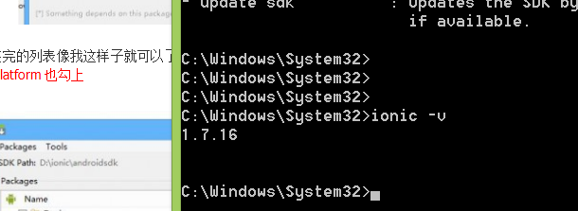

创建我们的项目

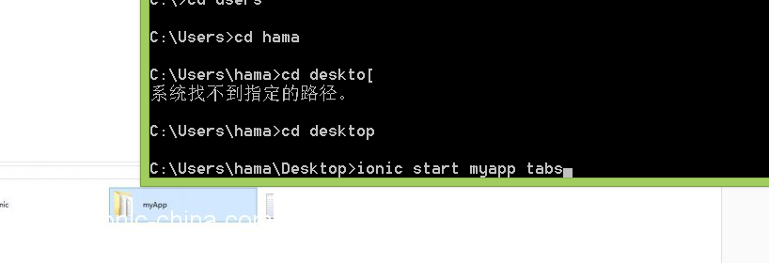

现在我们可以运行ionic server预览下项目

编译需要添加platform平台

ionic platform add android（添加平台ionic platform remove android移除平台 平台大概20M迁移项目时候需要删掉）

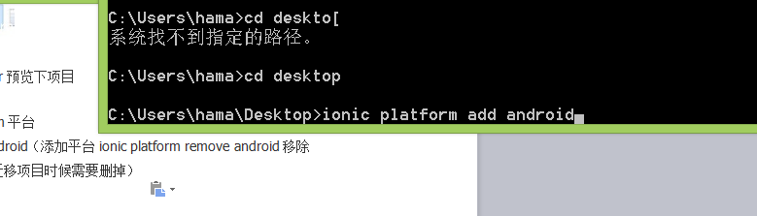

ionic build android（第一次编译要下载gradle-2.2.1-all.zip和一堆jar 如果gradle-2.2.1-all.zip下载太慢换个时间段再尝试）

**常用命令：**   
  
npm install -g cnpm --registry=https://registry.npm.taobao.org（npm镜像源指向淘宝）   
cnpm install -g cordova ionic（安装cordova ionic）   
cnpm update -g cordova ionic（更新cordova ionic）   
ionic -help（查看帮助）   
ionic -v（查看版本）   
  
ionic start myApp blank（空项目）   
ionic start myApp tabs（带导航条）   
ionic start myApp sidemenu（带侧滑菜单）   
  
ionic platform add android（添加android平台）   
ionic platform remove android（移除android平台）   
ionic build android（编译项目apk）ionic emulate android（运行项目apk 手机连接在手机运行 模拟器连接在模拟器运行）   
ionic run android （相当于build + emulate）   
ionic serve （开启服务调试）   
  
ionic build ios（编译项目ipk）ionic emulate ios（运行项目ipk）